# Упражнение: Razor

# CHUSHKA

**CHUSHKA** (**C**entral **H**ierarchically-**U**niversal **S**ales **H**ost **K**ickstarter **A**pplication) е универсално уеб приложение за продажба на продукти.

## Изсиквания

## Приложението трябва да бъде написано на .NET Core

## Изисквания за базата

Базата данни на CHUSHKA трябва да съдържа 3 модела:

### User

* Id – **GUID** string или **integer**.
* Username
* Password
* Full Name
* Email
* Role – може да бъде “User” или “Admin”

### Product

* Id – **GUID** string или **integer**.
* Name
* Price
* Description
* Type – може да бъде една следните стойности (“Food”, “Domestic”, “Health”, “Cosmetic”, “Other”)

### Order

* Id – **GUID** string или **integer**.
* Product
* Client
* OrderedOn

Имплементирайте моделите с правилните типове данни. Помислете за връзките между моделите.

## Изисквания за изгледите

### Guest изгледи

Това са изгледите и функционалността. Достъпно е само гостите в нашето приложение.

#### Index изглед

#### Login изглед

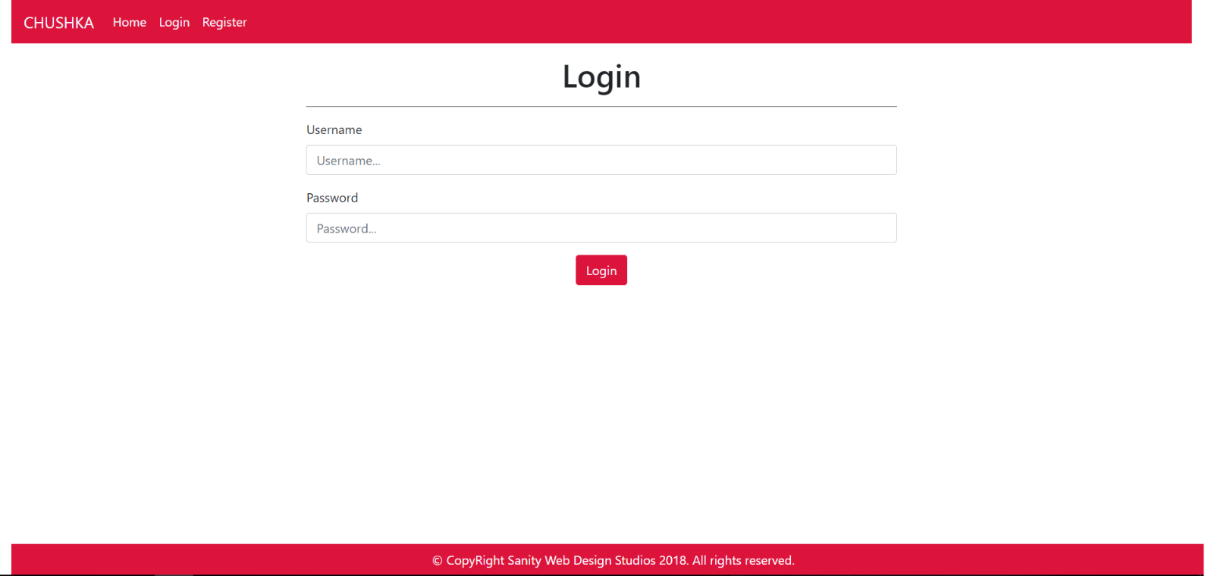

#### Register изглед

### User изгледи

Това са изгледите и функционалността. Достъпно е само потребителите, които имат роля "**User**".

#### Index изглед (вписани потребители)

Описанието на продуктите трябва да бъде форматирано до 50 символа. Ако то бъде надвишено, трябва да бъдат добавени 3 точки.

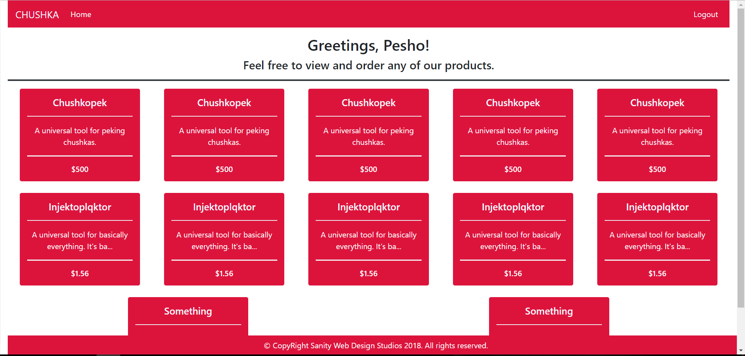

#### Product Details изглед (вписани потребители)

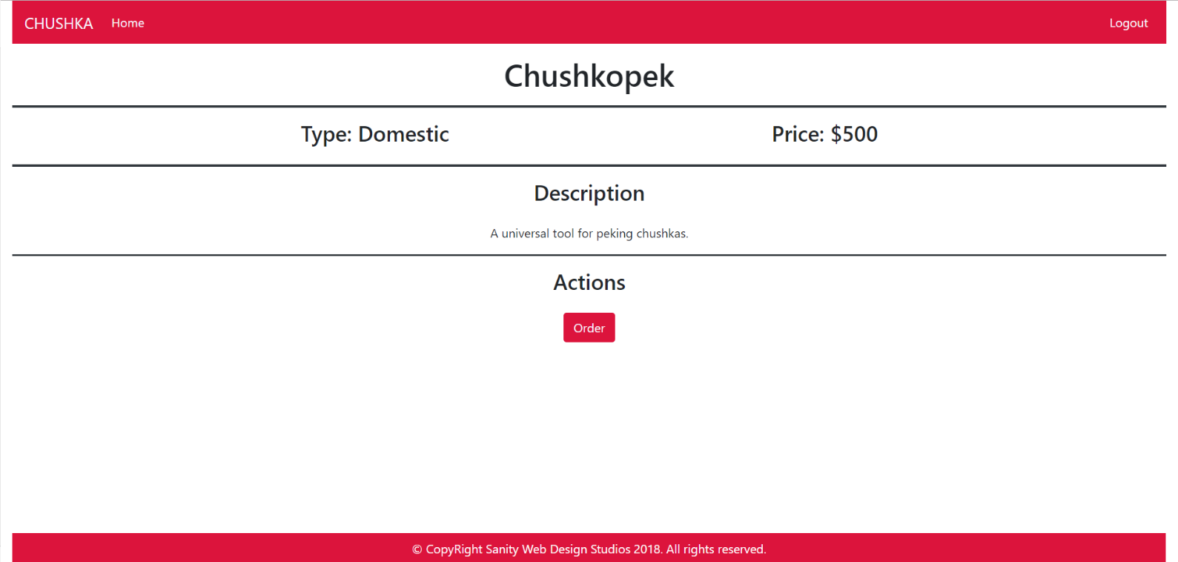

### Admin изгледи

Това са изгледите и функционалността. Достъпно е само потребителите, които имат роля "**User**".

#### Index изглед (вписани потребители - админи)

Описанието на продуктите трябва да бъде форматирано до 50 символа. Ако то бъде надвишено, трябва да бъдат добавени 3 точки.

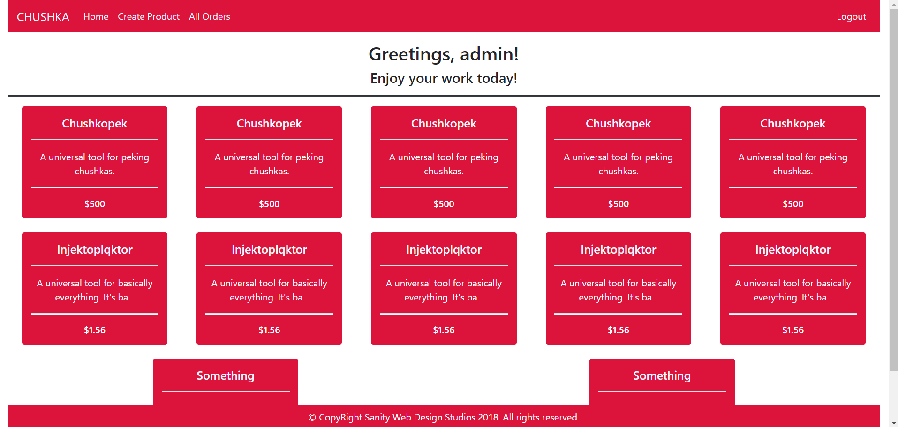

#### Product Details изглед (вписани потребители - админи)

#### 

#### Product Create изглед (вписани потребители - админи)

#### 

#### Product Edit изглед (вписани потребители - админи)

#### 

#### Product Delete изглед (вписани потребители - админи)

#### 

#### All Orders изглед (вписани потребители - админи)

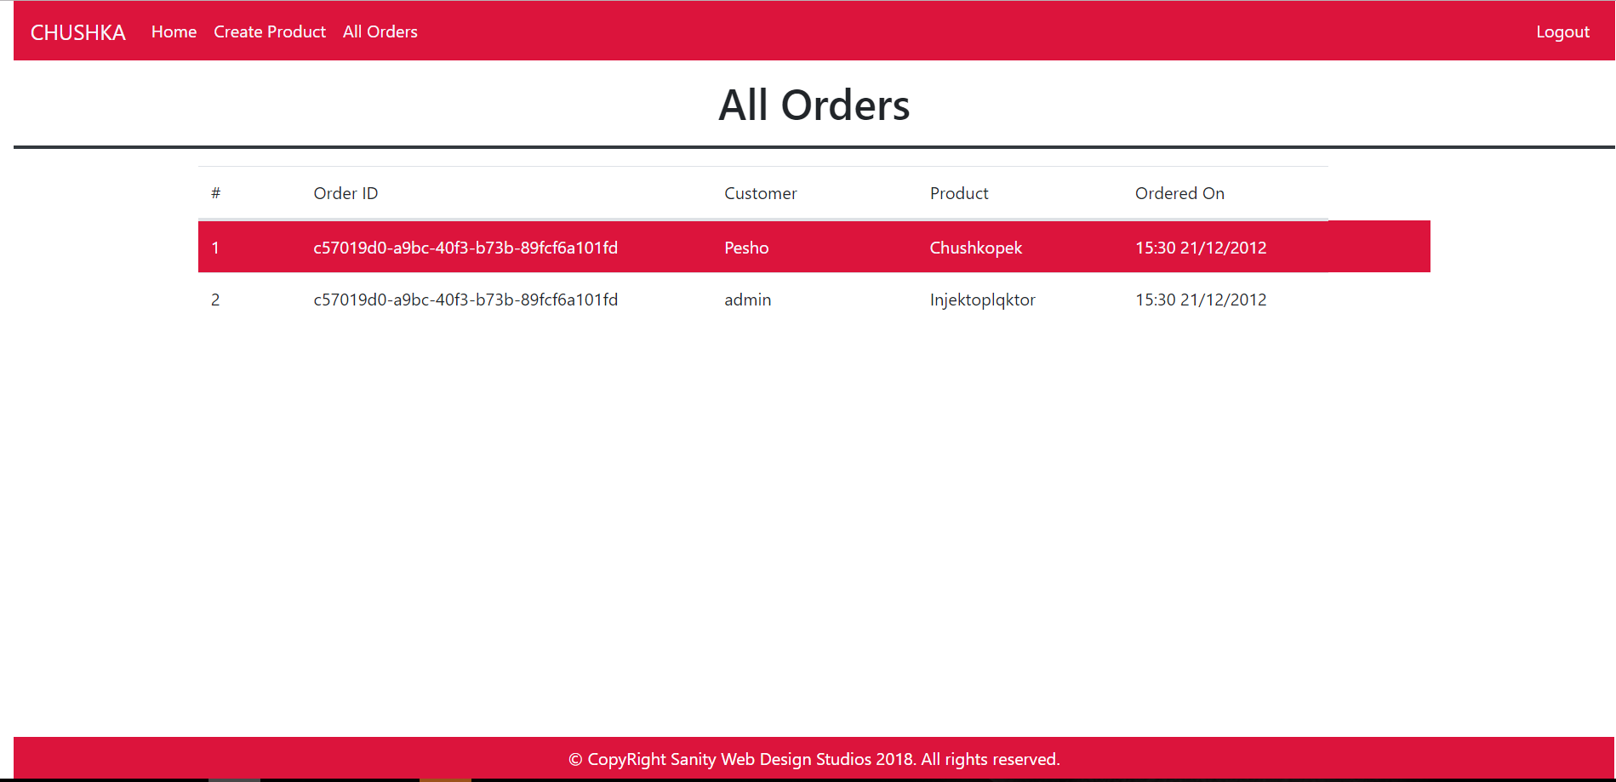

Някои от изгледите са дадени в ресурсите, но някои от тях трябва да бъдат имплементирани от вас.

## Изисквания за функционалността

Приложението трябва да предлага гостите (потребителите, които не са вписани в приложението) да се вписват, регистрират и да виждат основната страница.

Приложението трябва да предлага на вписаните потребители, да могат да излизат от приложението, да виждат всички продуките и да поръчват продукти.

Приложението трябва да предлага на вписаните админи, да могат да излизат, да виждат, трият и променят продуктите.

#### Потребители

Когато се регистрира нов потребител, трябва да му бъде дадена роля – User

Първият регистриран потребител трябва да бъде с роля - Admin